INFORME SOBRE LA LUNA: Descubrimientos y Exploración Espacial
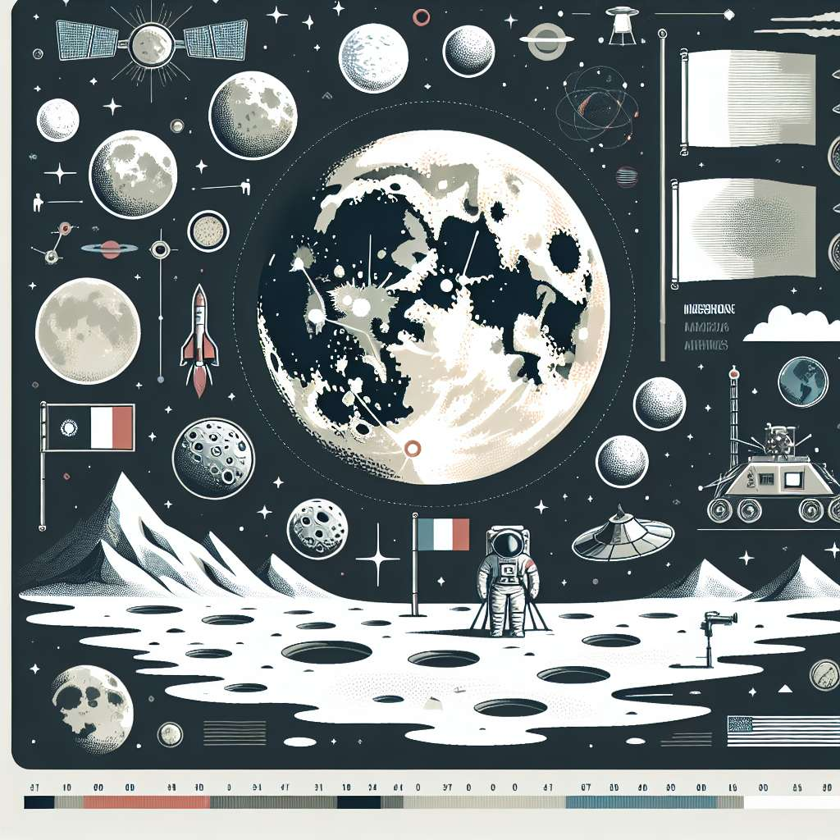
INTRODUCCIÓN
La Luna ha sido objeto de fascinación y misterio desde tiempos inmemoriales. Al ser el único satélite natural de la Tierra, ha despertado la curiosidad de científicos y astrónomos a lo largo de la historia. En este informe nos adentraremos en los descubrimientos y exploración espacial que se han llevado a cabo en relación con la Luna, desde los esfuerzos iniciales hasta las misiones más recientes.
DESARROLLO
1. Descubrimientos tempranos
Los primeros registros de observación de la Luna datan de hace miles de años, cuando civilizaciones antiguas, como los babilonios, egipcios y chinos, comenzaron a documentar y estudiar los fenómenos lunares. Estos primeros estudios se centraron en la apariencia y el movimiento de la Luna, así como en la conexión entre sus fases y los ciclos terrestres.
2. La era de la exploración espacial
La exploración espacial de la Luna comenzó oficialmente en 1959 con la misión soviética Luna 2, que se convirtió en la primera nave espacial en alcanzar la superficie lunar. A partir de ese momento, tanto la Unión Soviética como los Estados Unidos lanzaron una serie de misiones no tripuladas para recopilar datos sobre la Luna, tales como imágenes de alta resolución, mediciones de gravedad y composición del suelo.
3. La llegada del ser humano a la Luna
El hito más significativo en la exploración lunar fue, sin duda, la misión estadounidense Apolo 11, que logró llevar a los primeros astronautas a la superficie lunar en julio de 1969. El comandante Neil Armstrong se convirtió en el primer ser humano en caminar sobre la Luna, seguido por Buzz Aldrin. Junto con numerosas misiones posteriores del programa Apolo, se recolectaron muestras de rocas lunares y se realizaron experimentos científicos que ayudaron a comprender mejor la geología y la evolución de la Luna.
4. Misiones posteriores
Después del programa Apolo, varias otras misiones se llevaron a cabo para seguir explorando y estudiando la Luna. La Unión Soviética envió las sondas Luna para llevar a cabo misiones de aterrizaje, mientras que los Estados Unidos lanzaron las misiones del programa Surveyor, que se centraron en el estudio de la superficie lunar. Además, se llevaron a cabo misiones conjuntas internacionales, como la misión Clementine en 1994, que proporcionó datos detallados sobre la topografía de la Luna.
5. Misiones recientes y futuras
En las últimas décadas, la exploración lunar ha continuado con el envío de misiones no tripuladas. China ha enviado sus misiones Chang'e, que incluyen tanto vehículos de exploración en la superficie lunar como misiones de retorno de muestras. La India también ha participado en la exploración lunar con la misión Chandrayaan, que llevó a cabo investigaciones sobre la geología y la composición del suelo lunar.
Además, la NASA ha anunciado planes para regresar a la Luna con el programa Artemis, que tiene como objetivo establecer una presencia sostenible en la superficie lunar. Se espera que esta nueva era de exploración lunar abra nuevas oportunidades para comprender mejor los orígenes del Sistema Solar y el potencial de la Luna como base para la exploración espacial futura.
CONCLUSIÓN
La exploración de la Luna ha sido un logro humano inmenso, que ha permitido ampliar nuestros conocimientos sobre nuestro satélite natural y su relación con la Tierra. A lo largo de los años, hemos descubierto detalles fascinantes sobre la composición geológica de la Luna, sus características físicas y sus posibles orígenes. Con cada nueva misión espacial, nuestras preguntas y teorías se confirman y se modifican, llevando nuestro entendimiento de la Luna a nuevos niveles.
BIBLIOGRAFÍA
- NASA (2022). Lunar exploration. Recuperado de https://www.nasa.gov/topics/moon-to-mars/lunar-exploration
- Agencia Espacial Europea (2022). Moon. Recuperado de https://www.esa.int/ESA_Multimedia/Images/2022/04/Moon
- Lunar and Planetary Institute (2022). Exploration of the Moon. Recuperado de https://www.lpi.usra.edu/lunar/exploration/

